查询档案申请说明
外网端（亲情在线平台https://qinqing.hangzhou.gov.cn/或全程电子化登记平台http://gswsdj.zjzwfw.gov.cn）

1.选择杭州市内登记企业，点击企业登记档案，进入申请页面，选择公、检、法、纪委（监委）工作人员或律师。
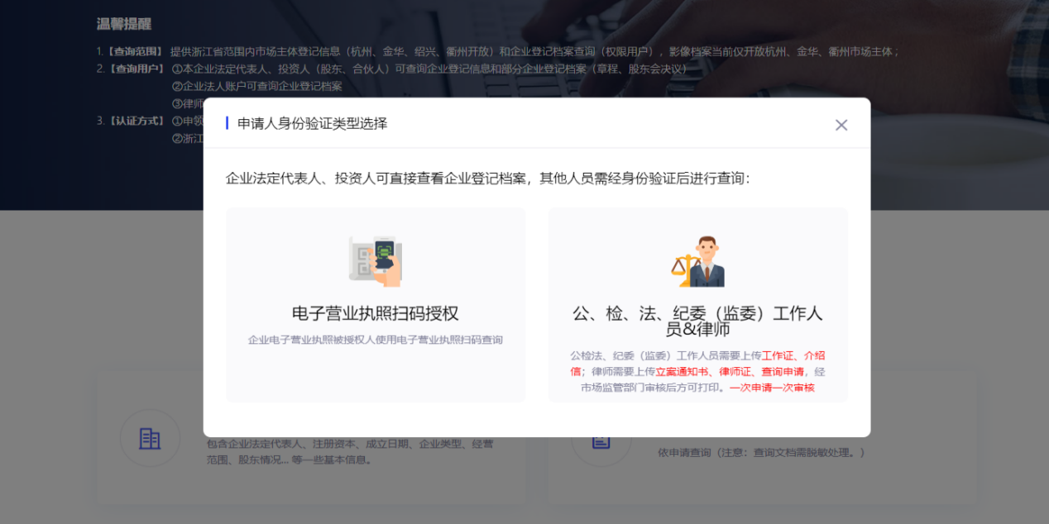
(全程电子化登记平台页面)
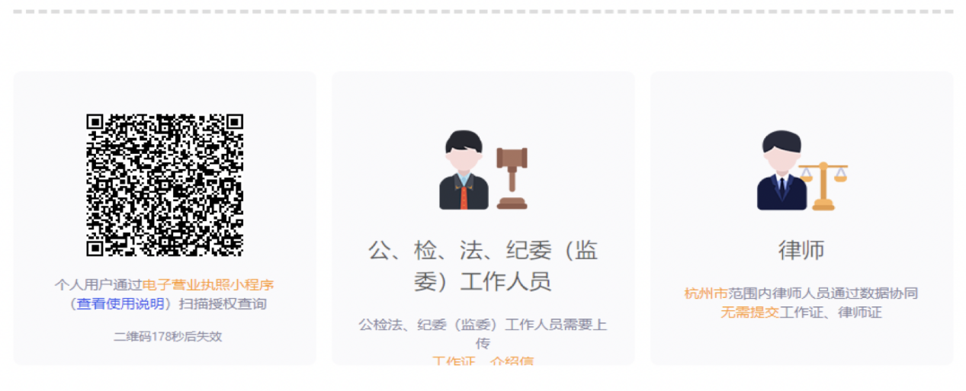
(亲情在线平台页面)
2.在申请页面进行申请人类型选择，可选择公检法、纪委（监委）或律师。
公检法、纪委（监委）工作人员需要填写联系电话、申请原因并上传单位申请书或立案材料、经办人工作证。
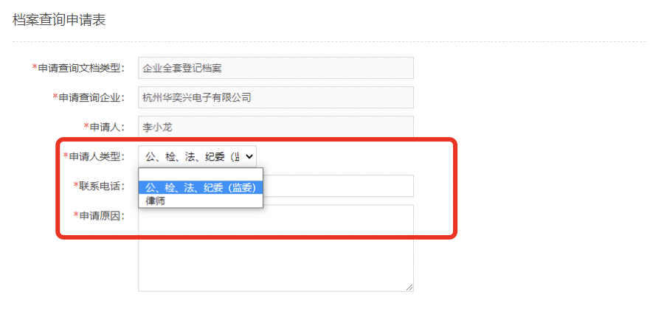
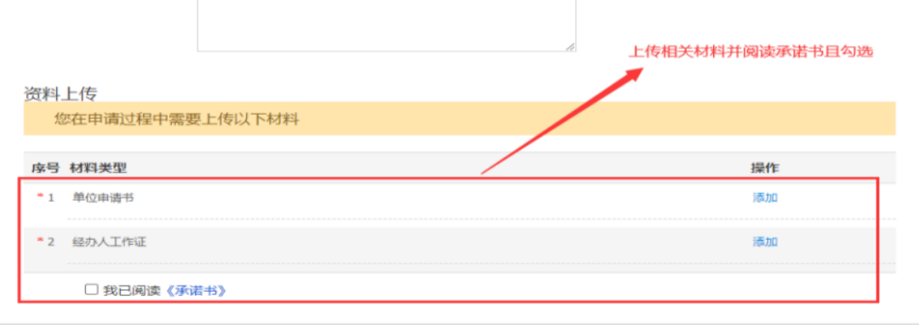
律师人员在填写完联系电话及申请原因后需要上传与被查询企业相关的法院立案证明文件扫描件或律师事务所开具的与承办事务有关的文件，并对选择申请人类型为律师时自动生成的承诺书进行电子签名。（点击共享提取按钮，省内律师可自动获取律师执业资格证，省外律师会在点击共享提取后，共享提取按钮改变为添加按钮，并对律师职业资格证进行手动上传）
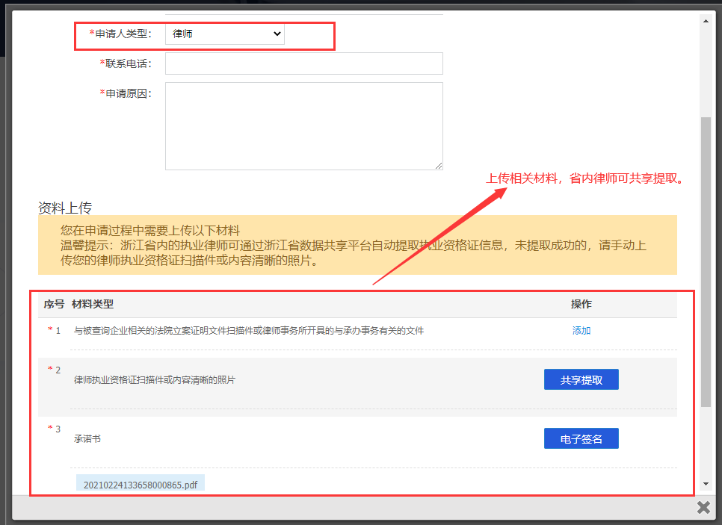
省内律师（点击共享提取按钮后，自动获取律师执业资格证，可点击预览进行查看）
非省内律师（手动上传律师执业资格证）
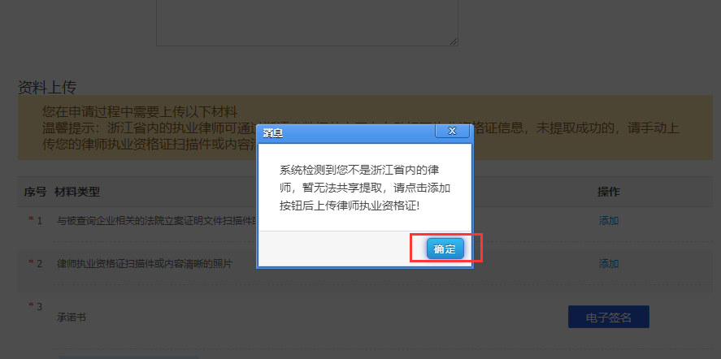
3、在所有信息填报完成后可点击提交按钮。在审核信息提交后，系统自动通过短信方式通知企业所属登记机关档案审核人进行审核，审核结果会通过短信形式发送至申请人处。若审核通过，影像档案可查看期限为一个月，过期自动失效。失效后若需再次查看，则重新申请。

